Всероссийский народный проект «Киноуроки в школах России»

Слайд №2
В Рабочей программе воспитания МБОУ «Чижовская средняя школа» в модуле «Классное руководство» прописаны основные функции классного руководителя:
1) проведение классных часов как часов плодотворного и доверительного общения педагога и школьников, основанных на принципах уважительного отношения к личности ребенка, поддержки активной позиции каждого ребенка в беседе, предоставления школьникам возможности обсуждения и принятия решений по обсуждаемой проблеме, создания благоприятной среды для общения.
2) вовлечение школьников в интересную и полезную для них деятельность, которая предоставит им возможность самореализоваться в ней, приобрести социально значимые знания, развить в себе важные для своего личностного развития социально значимые отношения, получить опыт участия в социально значимых делах.
Данная программа работы классного руководителя с классом позволяет организовать воспитательный процесс в общеобразовательных учреждениях в увлекательной интерактивной форме.
Слайд №3

Укрепление гражданской идентичности и духовно-нравственных ценностей среди молодежи является одним из важнейших стратегических направлений развития общества, что отмечено в Указе Президента РФ «О национальных целях и стратегических задачах развития РФ на период до 2024 г.». В Федеральном законе «Об образовании в РФ»,
«Стратегии развития воспитания в РФ на период до 2025 г.» сделан акцент на формировании гражданской идентичности, развитии гармоничной личности, сочетающей любовь к большой и малой родине, уважение к культуре и истории, традициям.
Данное направление выбрано в качестве ключевого при определении концепции Всероссийского проекта «Киноуроки в школах России», заложенной в основу создания воспитательной системы детей и молодежи.
Проект нацелен на воспитание подрастающего поколения, любящего и уважающего свою Родину, ее историю и наследие, способного к сохранению лучших традиций и созиданию достойного настоящего, готового к гражданскому деятельностному сотрудничеству при решении значимых для общества проблем. Наряду с этим даются ответы на вопросы «как» и «через что» формируется у молодых людей это качество. В этом отношении акцентируется особая значимость опыта социальных практик школьников как важного условия укрепления гражданской идентичности и духовно-нравственных ценностей наряду с традиционными формами обучения и воспитания.
Проект раскрывает способ формирования гражданской идентичности, определяющей ментальную близость с родной страной, культурой, историческим прошлым и перспективой создания образа будущего, пропагандирует тему активного субъектного участия детей и молодежи в решении общественных проблем на местном, региональном, национальном уровнях.
Всероссийский народный проект «Киноуроки в школах России» (далее – Проект) реализуется Автономной некоммерческой организацией «Центр развития интеллектуальных и творческих способностей «Интелрост» с 2014 года.
Цель Проекта – создание инновационной системы воспитания гармонично развитой и социально ответственной личности на основе нравственных ценностей.
Миссия Проекта – воспитание поколений выпускников школ 2030-2040 гг. со сформированной широкой библиотекой этических качеств, высоким уровнем социальной и интеллектуальной компетентности.
С учетом положений Стратегии развития воспитания в РФ до 2025 года была сформирована таблица созидательных качеств личности, понятий и принципов. В таблицу включено 99 понятий (качеств) в соответствии с количеством месяцев обучения в общеобразовательных учреждениях с 1 по 11 классы. Уровень сложности вводимых понятий (принципов, ценностей) увеличивается от месяца к месяцу, от одного учебного года к другому, с учетом взросления школьников, их готовности к восприятию более сложного и глубокого материала. Таблица духовно-нравственных и моральных понятий (принципов, ценностей) получила положительную экспертную оценку в Санкт- Петербургской Академии постдипломного педагогического образования и рекомендована для использования в процессе создания сценариев фильмов, проведения внеклассной воспитательной работы в рамках Проекта.
Используемые понятия, принципы и ценности являются базовыми, традиционными для современного российского общества, соответствуют актуальным стратегическим документам в сфере образования, культуры, молодежной и семейной политики, а также являются актуальными для планирования, организации и ведения воспитательного процесса в школах.
Слайд №4
Каждое понятие (качество) раскрывается в идее профессионального короткометражного детского игрового фильма, предназначенного для проведения киноурока с обязательным соблюдением следующих этапов:
  - просмотр профессионального короткометражного игрового фильма, задача которого – вызвать эмоциональный интерес, раскрыть образ героя, модель поведения.
  - обсуждение фильма, выстроенное педагогом в соответствии с методическими рекомендациями к киноуроку, раскрывающими авторский замысел содержания, особенности выстраивания воспитательной беседы, позволяющей расставить верные акценты при формировании восприятия школьниками вводимого понятия, его значения и вариантов проявления в жизни.
  - проведение социальной практики – общественно полезного дела, инициированного детьми и позволяющего закрепить и проявить рассматриваемое качество личности на практике.
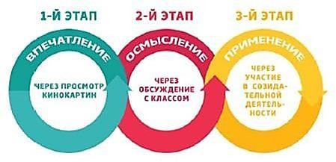

Рис. 1. Этапы проведения киноуроков
Инновационная система воспитания школьников, создаваемая в рамках Проекта, позволяет организовать воспитательный процесс в общеобразовательных учреждениях в увлекательной интерактивной форме. Современная школа, как значимый социальный институт развития подрастающего поколения, нуждается в качественном инновационном инструменте, способном сформировать в школьниках стремления к высоким идеалам, побудить к скорейшей реализации высоконравственных целей на практике.
Слайд №5
Основой системы воспитания Проекта является проведение социальных практик, реализуемых в соответствии с тематикой просмотренных киноуроков.
Социальная практика – общественно полезное дело, инициированное классом после проведения киноурока, которое позволяет проявить раскрываемое в фильме качество личности на практике.
Цель социальных практик – создание условий для развития у детей и подростков понимания и принятия ценности созидательных качеств личности, формирования потребности в проявлении продуктивной социальной активности.
Социальные практики популяризируют тему активного субъектного участия школьников в решении общественных проблем на местном уровне.
Получение опыта социальных практик детьми и подростками является важным условием укрепления гражданской идентичности и нравственных ценностей наряду с традиционными формами обучения и воспитания.
выполнения социальных практик с расширением сфер деятельности обучающихся и круга дополнительно привлекаемых участников.
    - Типы и виды социальных практик:
А) социально-педагогические – профилактические, развивающие, воспитательные мероприятия;
Б) социально-культурные – культурно-массовые мероприятия (спортивные, патриотические, развлекательные и т. д.); научно-просветительские мероприятия (с посещением музеев, галерей, выставочных залов); культурно-досуговая деятельность;
В) социально-бытовые – мероприятия по физическому и культурному развитию; мероприятия по оказанию волонтерской помощи ветеранам, пенсионерам, лицам с ОВЗ;
Г) социально-медицинские – профилактические оздоровительные мероприятия; мониторинги знаний с помощью викторин, опросов, тренингов;
Д) социально-трудовые – волонтерская социально значимая трудовая деятельность; профориентационные проекты.

Слайд №6
Единым информационным банком социальных практик является сайт Проекта (киноуроки.рф), где формируется база данных о деятельности участников. Информация о лучшем опыте выполнения социальных практик публикуется в ежемесячном электронном журнале «Искусство созидать».
Инновационная система воспитания школьников, создаваемая в рамках Проекта, позволяет организовать воспитательный процесс в общеобразовательных учреждениях в увлекательной интерактивной форме. Современная школа, как значимый социальный институт развития подрастающего поколения, нуждается в качественном инновационном инструменте, способном сформировать в школьниках стремления к высоким идеалам, побудить к скорейшей реализации высоконравственных целей на практике.
Материалы Проекта рекомендованы к использованию в образовательных учреждениях страны Министерством Просвещения РФ, имеют положительное экспертное заключение ФГБНУ «Институт изучения детства, семьи и воспитания Российской академии образования».
Настоящая Программа воспитания «Киноуроки в школах России» (далее – Программа) разработана в соответствии с Примерной рабочей программой воспитания для общеобразовательных организаций (одобрена решением федерального учебно-методического объединения по общему образованию (протокол от 23 июня 2022 г. № 3/22)), предназначена для реализации в общеобразовательных учреждениях в течение 2022-2023 учебного года.
.
Слайд №7
Из опыта работы
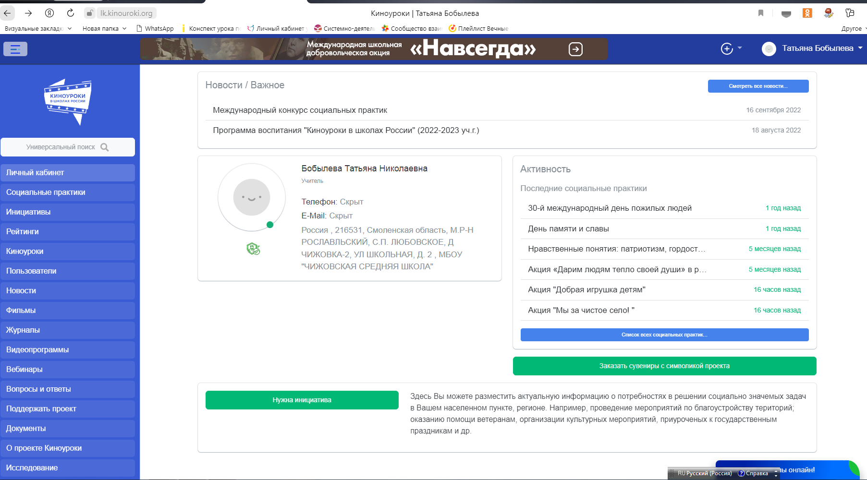
С 1 сентября 2020 года стала участником проекта.
Для начала я, как педагог, зарегистрировалась на сайте киноуроки.рф.
Затем была создала годовую программа (циклограмму фильмов) по реализации проекта. назвала я
Слайд №8
«КИНОУРОКИ НРАВСТВЕННОСТИ»
, составляла в соответствии с традициями школы. Каждый месяц –определенное направление воспитательной деятельности. На 2022-2023 учебный год на сайте создана программа по годам, по направлениям и по месяцам.
 | Тема фильма | Качество | Содержание деятельности | Количество часов
 |  |  |  | теория | практика | всего
сентябрь | Киноурок  «Наследники победы»  Ссылка на ресурс:  https://resh.edu.ru/special-course/2/12 | Патриотизм/предательство | Организация просмотра фильма, беседа о  нравственном понятии.  Классный час №1 | 1 |  | 1
 |  | Социальная практика | Обсуждение инициатив школьников, составление плана социальной  практики. |  | 1 | 1
 |  | Социальная практика | Реализация социальной практики, рефлексия. |  | 2 | 2
октябрь | Киноурок  «Друг в беде не бросит»  Ссылка на ресурс:  https://resh.edu.ru/special-course/2/8 | Взаимопомощь/ вред, помеха | Организация просмотра фильма, беседа о  нравственном понятии.  Классный час №2 | 1 |  | 1
 |  | Социальная практика | Обсуждение инициатив школьников, составление плана социальной  практики. |  | 1 | 1
 |  | Социальная практика | Реализация социальной практики, рефлексия. |  | 1 | 1

Слайд №9
Организовать просмотр и обсуждение достаточно легко, так как методический материал доступен для скачивания. Вот например: классный час «ДРУГ В БЕДЕ НЕ БРОСИТ»
Задачи:
- Работа над основными нравственными понятиями: честность, отзывчивость, доброта, смелость, справедливость, борьба с эгоизмом, трусостью, воспитание силы воли.
- Развитие навыков общения, умения высказать и доказать свое мнение.
- Воспитание чувства сплоченности, умения работать в коллективе.
- Духовный рост.
- Развитие творческих способностей обучающихся.
Оборудование: мультимедийное оборудование для демонстрации фильма и презентации слайдов.
ЭТАПЫ РАБОТЫ

- Вступление. Подготовка к восприятию фильма.
  - На нашей планете живут миллионы людей. Все они разные: по характеру, по внешности, по отношению к жизни.
  - Каждый день человек совершает множество разных поступков, хороших и плохих.
  - Кто из вас совершал хорошие поступки? Какие? (Ответы детей.)
  - А кто совершал плохие поступки? Определите, какие поступки хорошие, а какие плохие.
  - Какое чувство вы испытывали после совершения плохих поступков?
Чувство вины, стыда.
  - Иногда человек не задумывается о последствиях своего поступка, идёт на поводу своих желаний, эмоций. Бывает и наоборот: он продумывает всё до мелочей.
  - Кто несёт ответственность за свои поступки?
Человек, который их совершает, и никто другой.

- Создание доверительной атмосферы в группе.
  - Сегодня мы с вами будем смотреть 2 серию сериала «ОСД», которая называется «Друг в беде не бросит». Этот короткометражный фильм снят по
одноименному рассказу Елены Дубровской из её книги «Детская книга о самом главном».
- Задание, фиксирующее внимание на теме.
  - Смотрите фильм внимательно. Подумайте, почему фильм назвали
«Друг в беде не бросит»? Определите главную мысль и тему фильма. Чему он учит, для чего был создан этот фильм?

- Просмотр фильма.

- Спонтанное обсуждение.

  - Поднимите руки, кому понравился фильм? Как вы поняли тему фильма? (Ответы детей.)
  - Какие чувства вы переживали в момент просмотра фильма?
  - Какой эпизод вам понравился больше всего?
  - Как зовут главную героиню фильма?
  - Чем увлекалась Кристина?
Коллекционировала наборы кукол Барби.
- Обобщение результатов обсуждения.

  - Какие качества характера мы видим у Кристины в начале фильма?
В ходе обсуждения качества характера Кристины записываются на доске и помечаются знаками «+» (положительное качество) и «–» (отрицательное качество).
  - Что происходит в душе Кристины, когда она узнаёт, что мамина операция назначена на завтра? Почему?
Девочка очень расстроилась. Она поняла, что поступила очень плохо, украв деньги. По её вине операция не состоится.
Ей стыдно за свой поступок, она переживает. В душе она осудила свой поступок, но сама ничего не делает, чтобы исправить ситуацию.
  - За кого переживает Кристина: за себя или за маму? (Ответы детей.)
  - Если Кристина переживает за маму, то каким положительным качеством характера она обладает?
Отзывчивостью, добротой.
  - Кто приходит на помощь Кристине? Как отнеслись ребята из «ОСД» к поступку Кристины?
Девочки выслушали и предложили решение проблемы.
  - Какова была реакция Семёна?
Он её осудил, возмутился: «Ну и ну, сюрприз! Денег не хватает, и дочь
– воровка. Почему я должен ей помогать?»
- При каком условии ребята согласились помочь Кристине? Кристина должна принести маме деньги и во всём признаться.
  - Почему у ребят было такое условие?
Кристина сама виновата в создавшейся ситуации. Ребята заработают деньги, а исправлять ситуацию должна сама Кристина.
  - Как ребята заработали деньги?
Они читали на улице стихи.
  - Кто стал читать стихи вместе с ними?
Девочка Диана, проходившая мимо.
  - Чему она удивилась?
Зачем помогать Кристине, если она воровка?
  - Как вы думаете, почему они это делали?
Они помогали Кристине исправлять плохие черты её характера. По словам самой Кристины: «Чтобы на одного честного человека стало больше…».
- Подведение итогов (схема дополняется на доске).
  - Как вы думаете, удалось это ребятам или нет? (Ответы детей.)
  - Давайте вспомним Кристину в конце фильма. Какие качества характера у неё проявились?
Дополняя прежнюю схему, учитель так записывает качества характера Кристины, чтобы они составляли пару.
Кристина:
(–) эгоистка (+) добрая, отзывчивая, заботливая (читает маме книгу)
(–) воровка (+) честная (признаётся в воровстве)
(–) безвольная (+) волевая (согласилась на условие ребят
признаться во всём маме)
(–) трусливая (+) смелая (разговор с мамой)
  - Посмотрите на доску. Получилось у Кристины в этой ситуации победить свой эгоизм, безволие, трусость?
Да, получилось. Мы видим начало духовного роста девочки. После трудного разговора с мамой Кристина испытывала радость, душа её облегчилась. Радостная, она вышла к ребятам на улицу.
  - Чему продолжает учиться Кристина?
Она продолжает бороться со своими эгоистическими желаниями, воспитывая силу воли.
  - Какова главная тема фильма? Чему он учит?
Не надо осуждать человека, надо помочь ему всё исправить. Духовный рост человека заключается в том, чтобы побеждать плохие качества своего характера, искоренять плохие поступки, работать над собой.
  - Вспомните свои поступки, которые вы совершали. Всегда ли они были хорошие? Задумывались ли вы о последствиях своих поступков? Хватало ли вам смелости исправлять свои плохие поступки, признаться в них? Извиниться? Плохие поступки никогда не поздно исправить. Тут каждому есть, над чем задуматься…

- Рефлексия.
- Напишите отзыв о фильме и нарисуйте иллюстрацию к эпизоду, который вам понравился больше всего.

Слайд №10
Анализ проведения социальной практики

Дата проведения социальной практики 28 сентября-5 октября 2021
Фильм «Друг в беде не бросит»
Тема социальной практики Нравственные понятия: честность, отзывчивость, доброта
Класс 4 Школа МБОУ «Чижовская средняя школа»
Населенный пункт д. Чижовка-2 Рославльского района
Классный руководитель Бобылева Татьяна Николаевна
Даты |  | Варианты  социальных практик (СП) |  | Количество активных  участников в СП |  | Количество участников,  дополнительно привлеченных к СП
просмотр фильма | проведения мероприятий по теме фильма | предложены учениками (не менее 3^{х}) | Выбраны к исполнению | учащи хся | родите лей
28.09.2021 | 01.10.2021 | Провести шефский рейд | Изготовление и вручение открыток  к Дню пожилого человека | 2 | 0 | 2
 |  | Помочь отстающим товарищам в классе
 |  | Вручить открытки для жителей села к дню пожилого человека
Выявленные проблемы, сложности
Короткий период подготовки к вручению
Достоинства, достигнутые успехи
Все жители были рады встрече, улыбались, искренне благодарили
Общая оценка результата социальной практики: «ОТЛИЧНО»
Уже на следующем классном часе начинается реализация социальной практики: варианты практик должны быть предложены детьми. В нашем случае были предложены: Провести шефский рейд в дошкольную группу, помочь отстающим товарищам в классе, сделать и вручить открытки для жителей села к дню пожилого человека. Именно ее мы и выбрали для реализации. Началась подготовка. На 4 (ом) классном часе мы вручили открытки, провели анализ практики, что получилось, что нет. Определили проблемы, сложности , а так же достоинства и достигнутые успехи.
Слайд № 11 На личной страничке педагога размещаем информацию о просмотренном фильме и проведенной социальной практике, по предложенной форме проводим самоанализ и отправляем материал на проверку и оценку эксперта сайта. Через 1-2 дня выставляется оценка практики экспертом сайта.
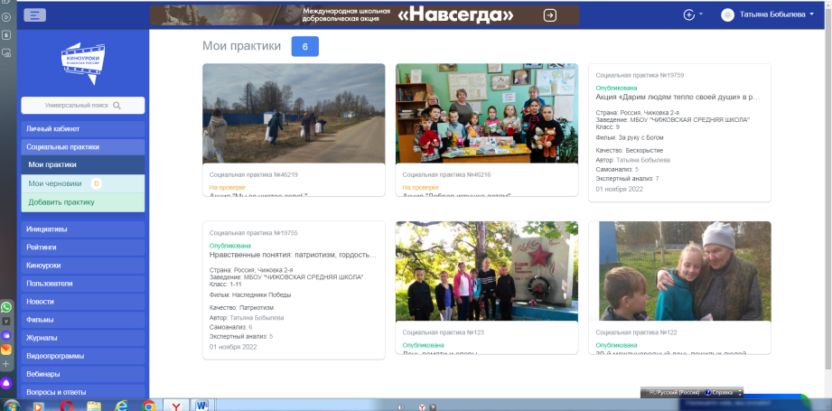
Ежегодно проводится «Всероссийский конкурс социальных практик, в котором принимают участие образовательные учреждения, осуществляющие воспитательную работу с детьми и молодежью в рамках культурно-гуманитарного проекта «Киноуроки в школах». Можно стать победителем, но всем участникам данного проекта выдается сертификат участника.
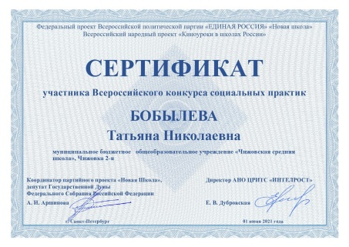
Могу с уверенностью сказать, что проект «Киноуроки» очень помогает, облегчает работу классного руководителя. Разработчики проекта предоставляют методический комплекс для проведения (фильм, конспект, презентация, форма анализа). Достаточно один раз скачать фильмы, соответствующие конспекты классных часов, а проводить анализ практик по форме, которую они же предлагаю. И весь год пользоваться. После проведения практики, опубликовать ее на сайте. Всем рекомендую познакомиться с проектом.
Слайд № 12 Учебно-методический комплекс «Читаем, думаем, спорим» разработан с целью Формирования личностных качеств школьников на основе духовных ценностей с использованием активных методов обучения
по технологии «Кейс – стади» для учащихся 4-11 классов,10-17 лет.
Позиция современной России – защита традиционных ценностей, которые тысячелетиями составляли духовную, нравственную основу цивилизации, каждого народа: ценностей традиционной семьи, подлинной человеческой жизни, в том числе и жизни религиозной, жизни не только материальной, но и духовной, ценностей гуманизма и разнообразия мира.
Георгий Плеханов писал: «Воспитание человека в духе нравственности состоит именно в том, что поступки, полезные обществу, становятся для него инстинктивной потребностью».
Основной целью данного учебно-методического комплекса является воспитание нравственной личности, духовно богатой, внутренне свободной, способной строить жизнь, достойную Человека-патриота и гражданина.
ЗАДАЧИ учебно-методического комплекса:
- формирование ценностно-ориентированной личности;
- формирование представления о важности и необходимости соблюдения в мире людей общечеловеческих, гуманных, нравственных, справедливых законов и норм;
- формирование представлений о том, что нравственные ценности – наивысшая форма, организующая жизнь человеческого общества;
- формирование устойчивого интереса к знаниям, способности к самообразованию;
- оказание помощи ученикам в открытии для себя большого многогранного и неоднозначного мира, окружающего их, научение их в этом мире быть счастливыми.
Образовательная деятельность осуществляется с помощью метода активного проблемно-ситуационного анализа, основанного на обучении путем решения конкретных задач-ситуаций (кейсов).
Метод кейсов способствует развитию умения анализировать ситуации, оценивать альтернативы, выбирать оптимальный вариант и планировать его осуществление. И если в течение учебного цикла такой подход применяется многократно, то у обучающегося вырабатывается устойчивый навык решения практических задач.
Слайд № 13 Суть кейс-метода состоит в том, что учащиеся получают от учителя пакет документов (кейс), при помощи которых либо выявляют проблему и пути её решения, либо вырабатывают варианты выхода из сложной ситуации, когда проблема обозначена.
Кейс для каждого понятия содержит:
- реальную ситуацию;
- информацию, предназначенную для анализа и обобщения;
- задание, обучающее навыкам формулирования проблемы и выработки возможных вариантов решения.
Основные дидактические принципы при реализации
- Максимальное предоставление свободы в обучении (в том числе и способа выполнения).
- Достаточное количество наглядных материалов (статьи в печати, стихи, притчи, рассказы…).
- Концентрация на основных положениях (не загружать большим объёмом теории).
- Доступность учителя для ученика в любое время.
- Формирование у учащихся навыков умения работать с информацией.
- Акцент на развитии сильных сторон ученика.

Работа с кейсами успешно реализуют личностные результаты основной общеобразовательной программы, в том числе в сфере духовно-нравственного развития, что проявляется в формировании:
- основ гражданской идентичности;
- ценностей многонационального российского общества;
- гуманистических ценностей;
- толерантного отношения к культуре, истории и традициям других народов в рамках общечеловеческих ценностей;
- уважительного отношения к Российской многонациональной культуре, путем формирования эстетических, духовно-нравственных потребностей и установок.

Данное пособие рассчитано на работу с учениками в урочное и внеурочное время. Главное предназначение материалов – развивать способность выявлять проблему и находить пути ее решения, учиться работать с информацией.

Слайд № 14 Технология использования
Технология работы с кейсом в учебном процессе сравнительно проста и включает в себя следующие этапы:
- Индивидуальная самостоятельная работа обучаемых с материалами кейса (идентификация проблемы, формулирование ключевых альтернатив, предложение решения или рекомендуемого действия);
- Работа в малых группах по согласованию видения ключевой проблемы и ее решений;
- Презентация и экспертиза результатов малых групп на общей дискуссии (в рамках учебной группы).

Слайд № 15 Для результативной работы ребятам предлагается алгоритм действий по работе с кейсом.

1 шаг. Прочитайте текст, сформулируйте одну конкретную проблему и запишите ее.
2 шаг. Выявите и запишите основные причины ее возникновения (причины формулируются со слов «не» и «нет»).
1 и 2 шаг представляют ситуацию «минус». Далее ее надо перевести в ситуацию «плюс».
3 шаг. Проблема переформулируется в цель.
4 шаг. Причины становятся задачами.
5 шаг. Для каждой задачи определяется комплекс мероприятий – шагов по ее решению.
6 шаг. Учащиеся определяют необходимые материальные ресурсы и время для выполнения мероприятия
7 шаг. Для каждого блока задач определяется конкретный продукт и критерии эффективности решения задачи.

Слайд № 16 Каждый кейс составлен в виде печатного рабочего листа. Где определены компоненты кейса: Название, Цели кейса, Основные понятия, Ситуация, Содержание, Вопросы и задания для работы с кейсом, Рефлексия
Содержание

«Человеческие ценности»
1 этап: знакомство с ситуацией, её особенностями
Предлагается текст (это притча, рассказ, стихотворение)

2 этап: выделение основной проблемы, персоналий, которые могут реально воздействовать на ситуацию
Предоставляются вспомогательные вопросы

3 этап: анализ последствий принятия того или иного решения
В чем заключается проблема?
Какие причины ее возникновения указаны в текстах?
Как предлагаете решить проблему?
Перечислите возможные способы решения проблемы и выберите наилучшие.

4 этап: решение кейса – одно или несколько вариантов
Выступления учащихся

Слайд № 17
Учебно -методический комплекс состоит из 17 готовых к использованию кейсов на тему духовных ценностей.

Кейс № 1. Человеческие ценности
Кейс № 2. Душа
Кейс № 3. Добро
Кейс № 4. Милосердие и жертвенность
Кейс № 5. Совесть
Кейс № 6. Правда
Кейс № 7. Вера. Верность
Кейс № 8. Дружба
Кейс № 9. Зависть
Кейс №10. Гордость
Кейс № 11. Долг
Кейс № 12. Чувства
Кейс № 13. Любовь
Кейс № 14. Свобода
Кейс № 15. Надежда
Кейс № 16. Жизнь
Кейс № 17. Связь поколений

Для составления комплекса использовалась литература:

- Полат Е.С. Современные педагогические и информационные технологии в системе образования : учебное пособие для студ. вузов / Полат Е.С. ; Бухаркина М.Ю. - 2-е изд., стер. - М: Академия, 2008. - 368 с.
- Пырьева В. В. Кейсовая технология обучения и ее применение при изучении темы «Алгоритмы» // Информатика и образование. – 2009. -№ 11,
С.25-28
- Коч Л. А. учитель русского языка и литературы, г.Челябинск. Научно-методический журнал «Классный руководитель», Москва. 2004 №1-4

